**FAKÜLTE DEĞERLENDİRME RAPORU- 2023**

Fakültede öğrencilerin, öğretim elemanlarının ve personellerin beklentileri ve istekleri dikkate alınarak stratejik planlamaya paralel yıllık planlamalar gerçekleştirilmektedir ve sonuçları izlenerek gerekli düzeltme ve iyileştirme faaliyetleri gerçekleştirilmektedir.

**MEMNUNİYET ALANLARI**

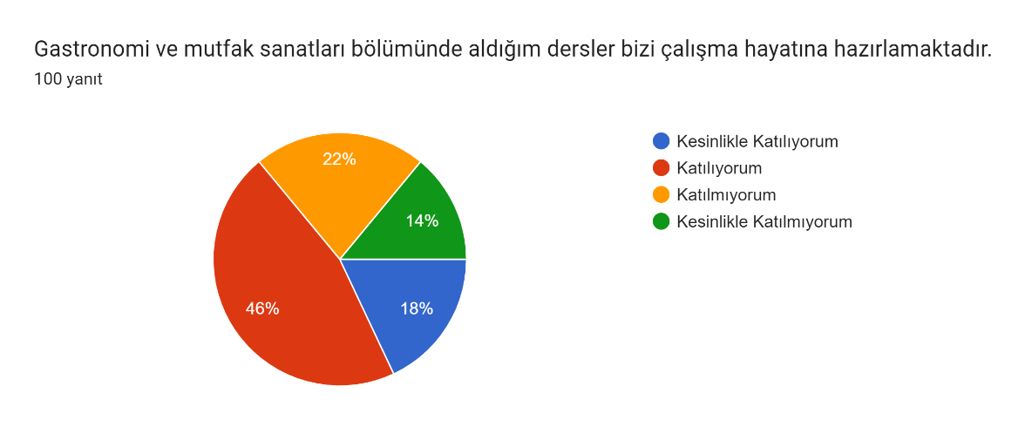

Formlar yanıt grafiği. Soru başlığı: Gastronomi ve mutfak sanatları bölümünde aldığım dersler teorik açıdan yeterlidir.
. Yanıt sayısı: 100 yanıt.

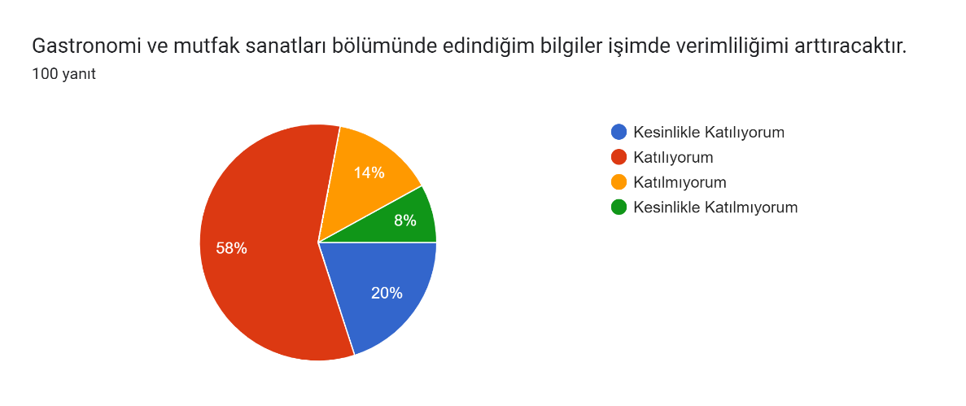

Formlar yanıt grafiği. Soru başlığı: Gastronomi ve mutfak sanatları bölümünde aldığım derslerin sonunda bilgim artmıştır. 
. Yanıt sayısı: 100 yanıt.

Öğrenciye uygulanan ve 200 öğrencinin katılımı ile gerçekleşen anket sonucunda öğrencilerin derslere yönelik memnuniyet düzeyi açıklanmıştır. Derslerin teorik açıdan yeterli olduğu ve çalışma hayatına yönelik dersler olduğu sonucuna varılmıştır. Bölümde öğrenilen derslerin iş hayatında kullanılabilir ve verimli düzeyde olduğu algılanmaktadır. Gastronomi ve mutfak sanatları bölümünde öğrenilen bilgiler iş yerinde pratik uygulama ile bütünleştiğinde öğrencilerin verimliliklerini artıracağı düşünülmektedir. Ayrıca aldıkları eğitim sonucunda öğrencilerin bilgi birikimlerinin arttığı düşünülmekte ve Gastronomi ve Mutfak Sanatları Bölümünde etkin ve verimli ders işlendiğini kanıtlamaktadır.

**AKTS İŞ YÜKÜ DEĞERLENDİRMESİ**

|  |  |
| --- | --- |
| Memnunum | 18 |
| Memnun Değilim | 15 |
| Çok Memnunum | 2 |
| Hiç Memnun Değilim | 4 |

Öğrencilere uygulanan bir diğer ankette öğrenciler AKTS iş yükü değerlendirmesi gerçekleştirmiş ve bu anket sonucunda genel olarak iş yükünden memnun oldukları görülmektedir. Öğrenciler ders müfredatı ve ders programı doğrultusunda genellikle 4 gün ders görmekte ve 1 gün boş gün olarak planlanmaktadır. Müfredatı yoğun olan öğrenciler genellikle pedagojik formasyon eğitimi alan öğrencilerdir. Bu nedenle pedagojik formasyona ilişkin ekstra ders yükü hesaplanmaktadır. Gönüllü olarak alınan formasyon eğitimi öğrencilerin iş yükü algısını etkilememektedir.

**MEMNUNİYETSİZLİK ALANLARI**

Öğrencilere hem anket hem de açık uçlu sorular doğrultusunda memnuniyet düzeylerine ilişkin sorular sorulmuş ve memnuniyetsizlik alanları genellikle açık uçlu sorular ile tespit edilmiştir. Aşağıda öğrencilerin verdiği cevaplardan alıntılar ile memnuniyetsizlik noktaları saptanmaktadır.

**\* Uygulama ders saatlerinin azlığı: %27**

*“Mutfak alanımız yetersiz okul bütçesi yetersiz ekipman yetersiz uygulama ders saatleri yetersiz.”*

*“Gerekli mutfak araç gereçlerinin yetersiz olması ve uygulama derslerinin saatlerinin az olması büyük bir problemdir.”*

*“Gastronomi bölümü için az uygulama var.”*

*“Daha fazla uygulama dersine ihtiyacımız var diye düşünüyorum.”*

*“Mutfak dersleri çoğaltılsın.”*

*“Son sınıfta teorik derslerin yerine biraz uygulamalı dersler eklenmelidir.”*

*“Teorik dersten ziyade uygulamaya daha fazla vakit ayrılırsa daha çok gelişeceğimize inanıyorum.”*

**\* Mutfak alanı ve ekipman yetersizliği: %22**

*“Mutfak alanımız yetersiz okul bütçesi yetersiz ekipman yetersiz uygulama ders saatleri yetersiz.”*

*“Gerekli mutfak araç gereçleri olmaması ve uygulama derslerinin saatlerinin az olması büyük bir problem.”*

*“Mutfak araç gereçleri için gerekli malzemeler eksik.”*

*“Gastronomi mutfak sanatları derslerimizde haddinden fazla eksiğimiz var.”*

*“Mutfakta araç gereçleri az.”*

*“Gastronomi ve mutfak sanatları bölümü geliştirilmeli ve uygulama alanında daha iyi eğitim verilmeli.”*

**\* Teorik ders ağırlığının fazla olması: %18**

*“Gastronomi bölüm hocaları ve dekanı gerekse personelleri oldukça cana yakın ve gerektiği gibi bizlere özen gösteriyorlar teorik dersten ziyade uygulamaya daha fazla vakit ayrılırsa daha da gelişeceğimize inanıyorum”*

*“Son sınıf olarak şunu belirtmek istiyorum, son sınıfta teorik derslerin yerine biraz uygulamalı dersler eklenmelidir. Bazı derslerimizi içeriği birbirine yakınken dönemler arası uzak kalmaktadır. Staja ya da sezona gitme durumunuz olduğu için biraz hızlandırılmış programda ilerleyip gastronomi bölümünün en geç 20 Mayıs'ta sınavlarını bitirmelerini gerektiğini düşünerek sizlerle de bu düşüncemi paylaşmak isterim. Hocalarımızın vermiş olduğu teorik bilgiler çok iyi fakat okulun bizlere ayırmış olduğu bütçe ile çok sıkıntı yaşadık ve uygulamalı olarak eksik kaldık.”*

*“Okulun amfilerinde turizm öğrencilerinin de ders görmesini istiyorum.”*

*“Mutfak dersleri çoğaltılmalıdır.”*

*“Yemekhaneden memnun değilim.”*

**\* Sosyal ve sektörel etkinlik eksikliği: %15**

*“Gastronomi bölümü için az uygulama var. Ve geziler, sosyal aktiviteler azdır.”*

*“Uygulamaya daha çok önem verilmesi, gezi etkinlik workshop fazlaca yapılması daha iyi olacaktır.”*

*“Daha çok etkinlik, daha çok gastronomi adı altında seminer olsun, söyleşi olsun”*

**\* Eğitim kalitesinde eksiklik: %12**

*“Eğitim tamamen yeterli değil.”*

*“Hocalarımızın teorik bilgileri çok iyi fakat uygulamalı olarak eksik kaldık.”*

*“Gastronomi ve mutfak sanatları bölümü geliştirilmelidir.”*